НАЦІОНАЛЬНА АКАДЕМІЯ ПЕДАГОГІЧНИХ НАУК УКРАЇНИ
ІНСТИТУТ ПЕДАГОГІЧНОЇ ОСВІТИ І ОСВІТИ ДОРОСЛИХ ІМЕНІ ІВАНА ЗЯЗЮНА
ВІДДІЛ ПСИХОЛОГІЇ ПРАЦІ
ІНСТИТУТ ПРОБЛЕМ ВИХОВАННЯ НАПН УКРАЇНИ
УНІВЕРСИТЕТ ГРИГОРІЯ СКОВОРОДИ В ПЕРЕЯСЛАВІ
КАМ’ЯНЕЦЬ-ПОДІЛЬСЬКИЙ НАЦІОНАЛЬНИЙ УНІВЕРСИТЕТ ІМЕНІ ІВАНА ОГІЄНКА
НАУКОВО-ДОСЛІДНИЙ ІНСТИТУТ ПРАВОВОГО ЗАБЕЗПЕЧЕННЯ ІННОВАЦІЙНОГО РОЗВИТКУ УКРАЇНИ НАПРН УКРАЇНИ
НАУКОВО-ДОСЛІДНИЙ ІНСТИТУТ ВИВЧЕННЯ ПРОБЛЕМ ЗЛОЧИННОСТІ ІМЕНІ АКАДЕМІКА В.В. СТАШИСА НАПРН УКРАЇНИ
ДЕРЖАВНА УСТАНОВА «ІНСТИТУТ ГРОМАДСЬКОГО ЗДОРОВ’Я ІМЕНІ МАРЗЄЄВА» НАМН УКРАЇНИ

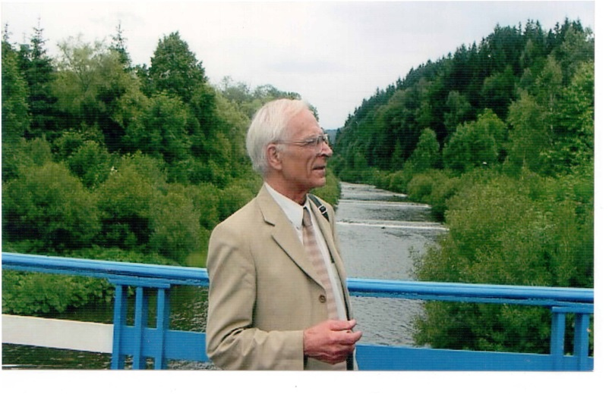

ХІV Всеукраїнські психолого-педагогічні читання,
присвячені пам’яті доктора педагогічних наук, професора
Федоришина Бориса Олексійовича

«Професійна орієнтація: стан і перспективи розвитку»
м. Київ, 20 травня 2024 року

Інформаційне повідомлення
ШАНОВНІ КОЛЕГИ!

Запрошуємо Вас взяти участь у ХІV Всеукраїнських психолого-педагогічних читаннях, присвячених пам’яті доктора педагогічних наук, професора Федоришина Бориса Олексійовича.

Основні напрями роботи:
- Федоришин Б. О. – фундатор психолого-педагогічної школи професійної орієнтації.
- Науково-методичні та практичні основи сучасної профорієнтації: нові підходи.
- Психологічний супровід професійної діяльності педагогічних працівників в умовах світових змін.
- Актуалізація та розвиток особистісно-професійного ресурсу людини.
- Стратегії усвідомлення професійного покликання та способів самореалізації випускників ЗВО: виклики сьогодення та перспективи.
- Професійна діагностика та консультування в умовах світових змін.
- Професійна адаптація та дезадаптація суб’єкта діяльності в кризових умовах життєдіяльності (війна, окупація, вимушене переселення тощо).
- Психологічна безпека особистості та правові засоби захисту особистості від загроз у сфері професійної діяльності.
- Психологічна та психотерапевтична допомога різним категоріям населення в умовах воєнного стану та повоєнного відновлення, зокрема з питань особистісно-професійного розвитку.
- Актуальні проблеми права в умовах сучасних викликів.

Місце і час проведення:
Підключитися до конференції Zoom
https://us05web.zoom.us/j/81133698857?pwd=Agw28HdIqmuQkin8jObmNKw6VQvYba.1

Ідентифікатор конференції: 811 3369 8857
Код доступа: 1QCMi6

04060, м. Київ, вул. М. Берлінського 9, Інститут педагогічної освіти і освіти дорослих імені Івана Зязюна НАПН України, 5 поверх, зал засідань. Початок читань: 11.00.

Адреса оргкомітету:
04060, м. Київ, вул. М. Берлінського 9, Інститут педагогічної освіти і освіти дорослих імені Івана Зязюна НАПН України, відділ психології праці. Кімната 631, 634.
Контакти для довідок:
Татаурова-Осика Галина Петрівна: 097 947-12-62; g.tataurowa@gmail.com

УЧАСТЬ В РОБОТІ ЧИТАНЬ
До 17 травня 2024 року (включно) необхідно надіслати заявку на e-mail: g.tataurowa@gmail.com
(приклад, Шевенко А.М._заявка на читання Федоришина).
Текст тез в електронному вигляді надіслати до 1 червня на e-mail: kirilitsa077@gmail.com (приклад, Шевенко А.М._тези на читання Федоришина).

ЗАЯВКА
НА УЧАСТЬ У РОБОТІ ЧИТАНЬ
Приклад подачі інформації про участь
Підготовка радника з профорієнтації для закладів загальної середньої освіти
Шевенко Алла Миколаївна – кандидат психологічних наук, молодший науковий співробітник відділу психології праці Інституту педагогічної освіти і освіти дорослих імені Івана Зязюна НАПН України.
Поставити відмітку (підкреслити чи виділити жирним):
Планую виступити з доповіддю
Участь у якості слухача/слухачки
Надати контактний телефон та e-mail: 067 982-98-83, shevenkoalla@ukr.net

За підсумками проведення конференції буде створено електронну (PDF-формат) збірника тез наукових доповідей, яка буде доступна на офіційному сайті Інституту педагогічної освіти і освіти дорослих імені Івана Зязюна (репозитарій бібліотеки).

Передбачається видача сертифікатів учасника читань.
Подача теми та матеріалів безкоштовна.

Вимоги до оформлення матеріалів
- Обсяг тез доповіді – від 3 до 5 сторінок.
- Тези доповіді набрані у редакторі Microsoft Word for Windows шрифтом – Times New Roman, 14 кегелем, без встановлення переносів, інтервал між рядками 1,5 рядки, усі поля – по 2,0 см, абзац – 1,25 см, формат сторінки – А4.
- При оформленні тексту варто використовувати таку форму лапок «...», апострофа ’, тире – та дефіс -.
- Назва статті – великі літери, напівжирний шрифт, форматування по центру.
- Ім’я і прізвище – наступний рядок після назви статті: курсив, форматування по центру.
- Назва організації, e-mail – наступний рядок після прізвища автора, форматування по центру.
- Формули, таблиці та рисунки у тексті тез не допускаються.
- Список літератури подається через 1 інтервал після тексту статті у алфавітному порядку. Список літератури – шрифт 12. Посилання на літературні джерела – всередині тексту, наприклад: [7] або [9, с. 3]. Оформлення за вимогами ДСТУ 8302:2015 (інструкція за посиланням: http://lib.znau.edu.ua/jirbis2/images/phocagallery/2017/Pryklady_DSTU_8302_2015.pdf).

Дякуємо за заявку, чекаємо на підключення, гарної нам співпраці.

